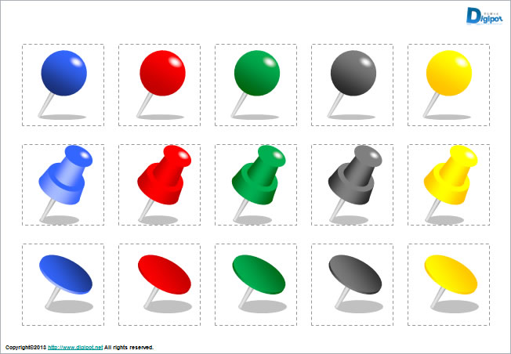

全課程受講者に修了証を交付!!

貯水槽の関係法令、清掃、消毒、塗装方法の再確認、

新たな技術習得に取り組みます。

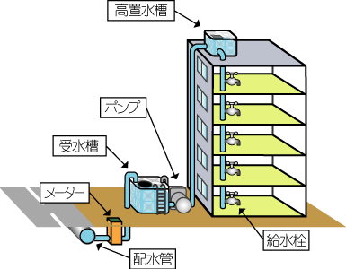

建築物衛生法では、貯水槽清掃業の知事、市長の登録は、作業に従事する者の

全員が１年に１回以上研修を受講することを定めています。

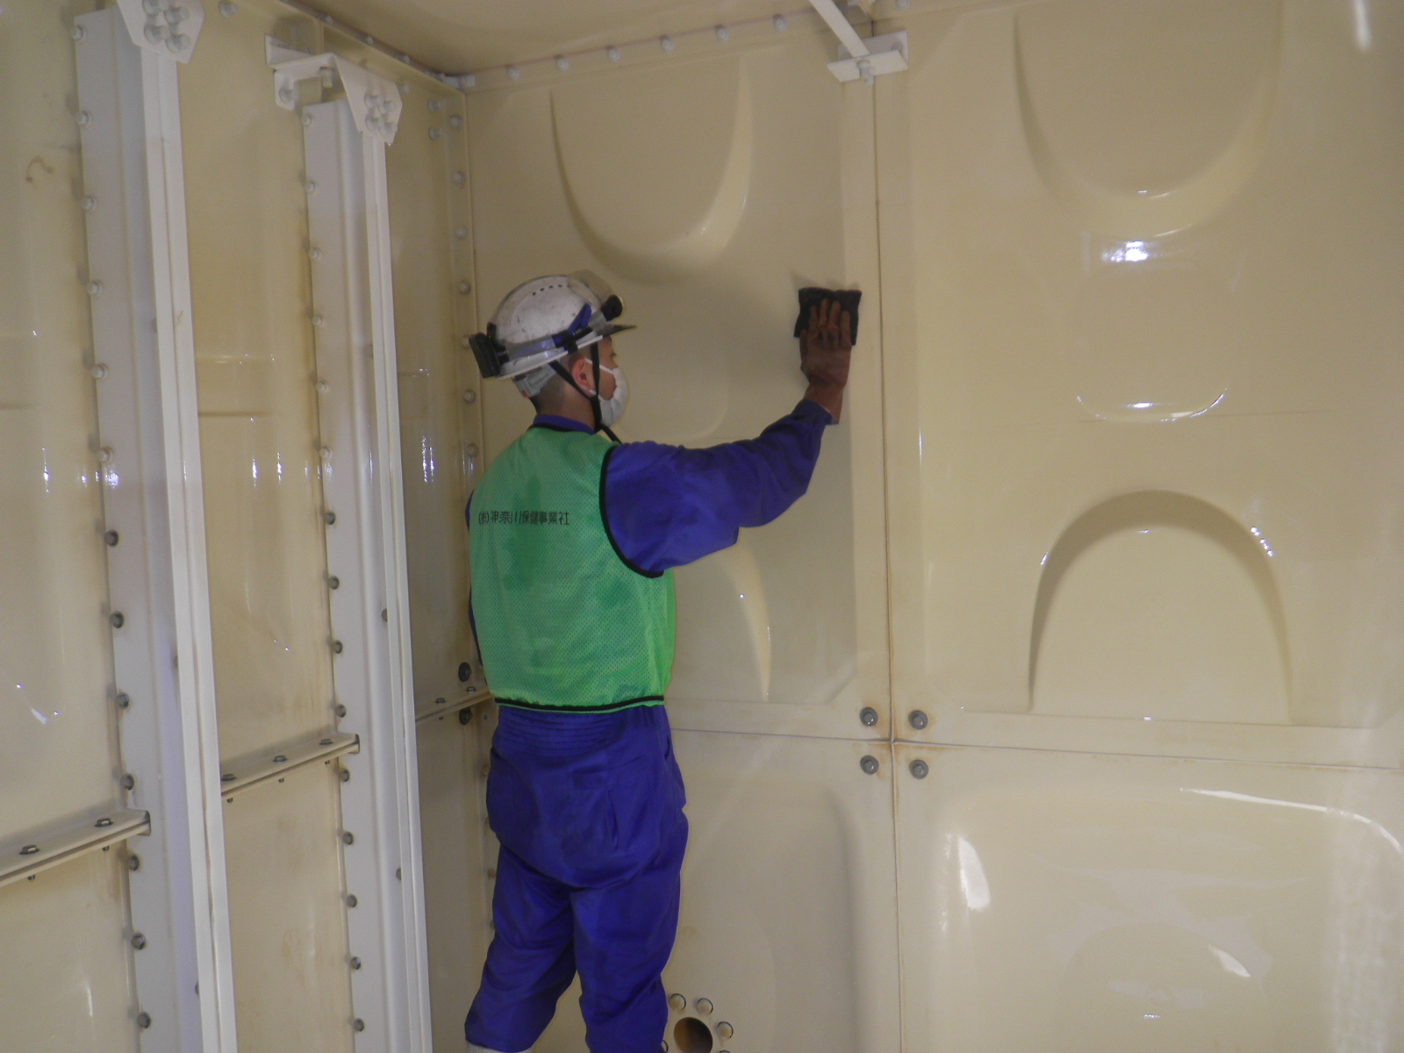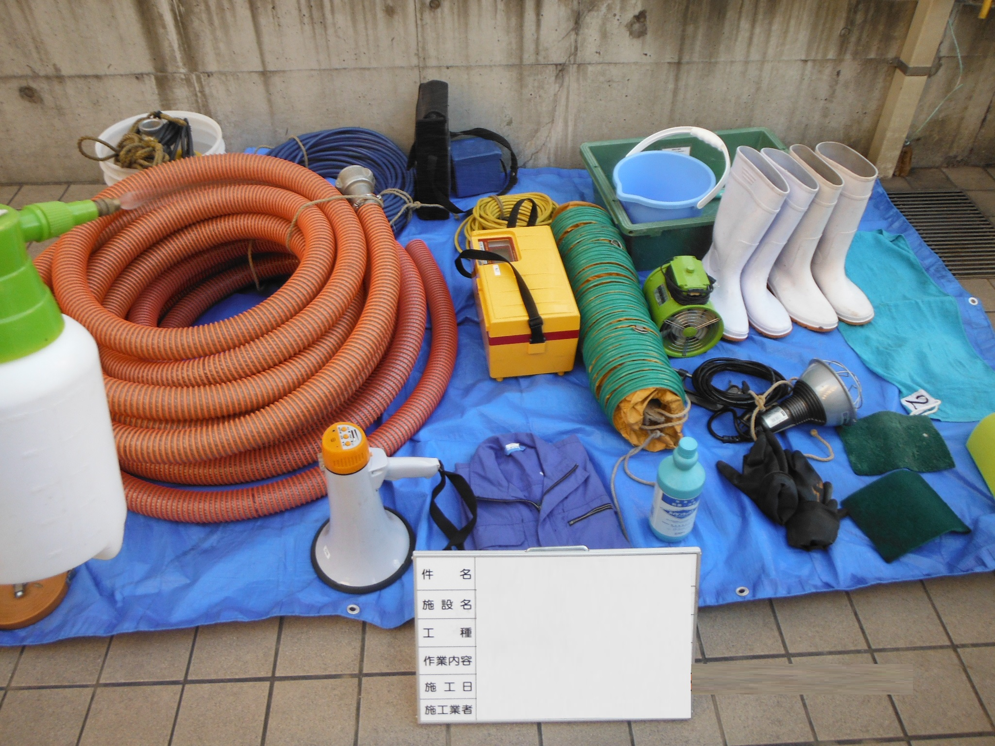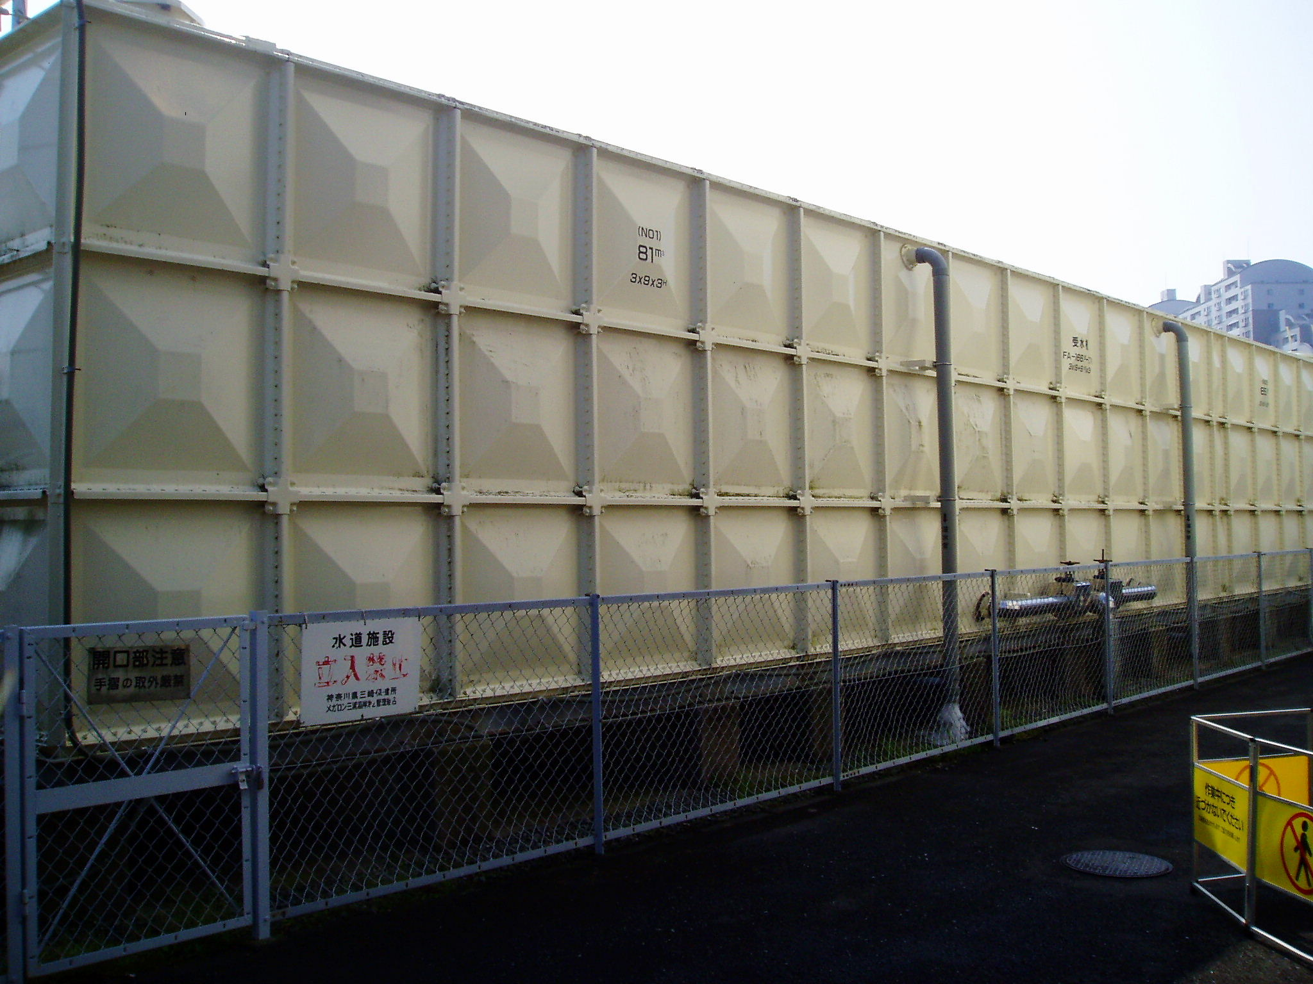

９月11日 （水）

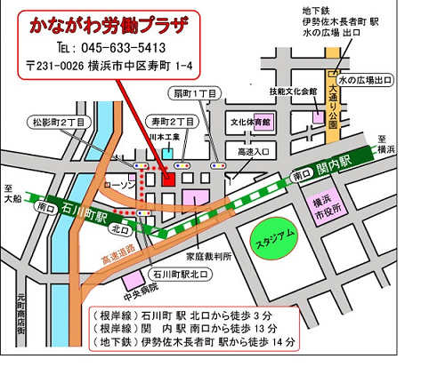

9：40～17：00（受付9：15から）

日　時

かながわ労働プラザ

（京浜東北・根岸線 石川町駅北口下車　徒歩３分）

日本大通り駅下車徒歩５分）

会 場

横浜市の生活衛生担当者

当協会の講師

講　師

一般12,000円 当協会会員8,000円

（テキスト代、税込）

当協会はインボイス制度に基づく適格請求書発行事業者の登録は行っていません。

受講料

（一社）神奈川県ビルメンテナンス協会の会員の方も会員料金で申し込みできます。

内　容

貯水槽の消毒方法　　　　 70分

⑤ 貯水槽の塗装方法

作業従事者の責任と任務

作業の安全及び衛生

1. 建築物衛生法を

中心とした関係法令　 60分

② 水と健康 　　　　　　 　　60分

③ 給水設備と機器　 　　　　60分

④ 貯水槽の清掃方法及び

90分

　　　　　　 　郵便局、銀行に受講料を納入し、ホームページからメールフォームにより申し込みます。　　　又は、申込書（裏面）をメール、ＦＡＸ、郵送にて申し込んでください。（９月４日締切）

申込み

と注意

入金確認後、９月２日（月）までに、受講票をメール又は郵送により申込者あてお送りします。

（皆様からお預かりする個人情報に関して、研修会運営及びそれに関わる連絡以外の目的には使用しません。個人情報を無断で第三者に提供することはありません。）

厚生労働大臣 登録機関 貯研-47　一般社団法人 かながわ貯水槽管理協会

〒236-0002　横浜市金沢区鳥浜町4-18　電話（045）３７０―８０２０　髙津、岸川

　　　　　　　　　　ホームページ ｈｔｔｐｓ：/ｗｗｗ．ｔｙｏｓｕｉ．ｏｒ．ｊｐ

Ｅメール [kanagawa@tyosui.or.jp](mailto:kanagawa@tyosui.or.jp)、ファクス（045）３７０―７６５４

令和６年度第１回貯水槽清掃作業従事者研修受講申込書

（Eメール、ＦＡＸ、郵送用）

令和６年　月　　日

（一社）かながわ貯水槽管理協会　宛

会　社　名

郵便番号

　　　 住　　　所

　　　　 電話番号

　　　 責任者氏名 　　　　　　　　印

　　　　　　E・メール

この欄に「振替払込請求書兼受領書」又は「利

用明細票」のコピーを添付してください。

（銀行振込の場合は別紙でもかまいません。）

次のとおり研修を申し込みます。

１　実施日　９月11日（水）

２　場　所　かながわ労働プラザ

３　受講者

|  |
| --- |
| 氏　　名  生年月日（昭和・平成）　　年　　月　　日 |
| 氏　　名  生年月日（昭和・平成）　　年　　月　　日 |
| 氏　　名  生年月日（昭和・平成）　　年　　月　　日 |
| 氏　　名  生年月日（昭和・平成）　　年　　月　　日 |
| 氏　　名  生年月日（昭和・平成）　　年　　月　　日 |

【受講の申し込みに当たって】

１　当協会のメールフォームにより申し込みする場合は、この用紙は不要です。

２　研修修了証書に氏名・生年月日を記入しますので、楷書でご記入ください。

３　振込受領書、利用明細票又は銀行振込のコピーを添付の上、E・メール（申込書をPDF化）、FAX又は郵送にてお申し込みください。

[**Eメールkanagawa@tyosui.or.jp**](mailto:Eメールkanagawa@tyosui.or.jp)**、Fax(045)370-7654、郵送〒236-0002 横浜市金沢区鳥浜町４番地18**

◎払込先又は振込先（振込手数料はご負担ください。）

　　　（郵便局払込取扱票）口座記号00280-1、口座番号83176、加入者名　一般社団法人かながわ貯水槽管理協会

（銀行口座振込）　横浜銀行　南部市場支店 普通 口座番号6011880　加入者名　同　上

４　申込をされた方は必ず受講してください。ただし、やむを得ず受講者を変更する場合は、９月２日（金)までに必ずご連絡ください。申込受講料の返却は原則としていたしません。